Цель: создать аккаунт и репозиторий github и выложить прошлую работу на git.

1. Переходим на сайт GitHub. com



Рисунок 1 - сайт github

2. Для регистрации необходимо нажать кнопку Sing Up



*Рисунок 2 – кнопка для регистрации*

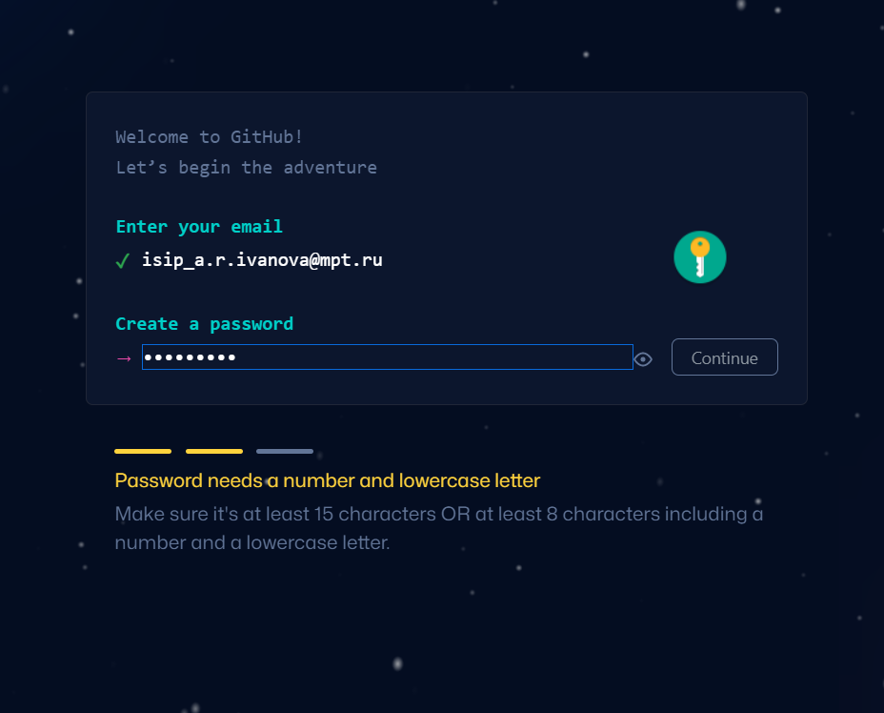

Рисунок 3 - Ввод данных почты и пароля

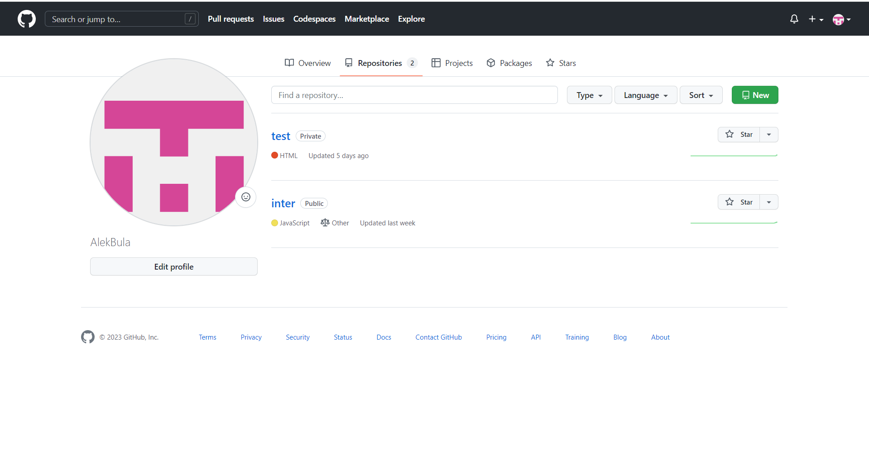

Рисунок 4 - Созданный Git аккаунт



Рисунок 5 - кнопка new для создания репозитория

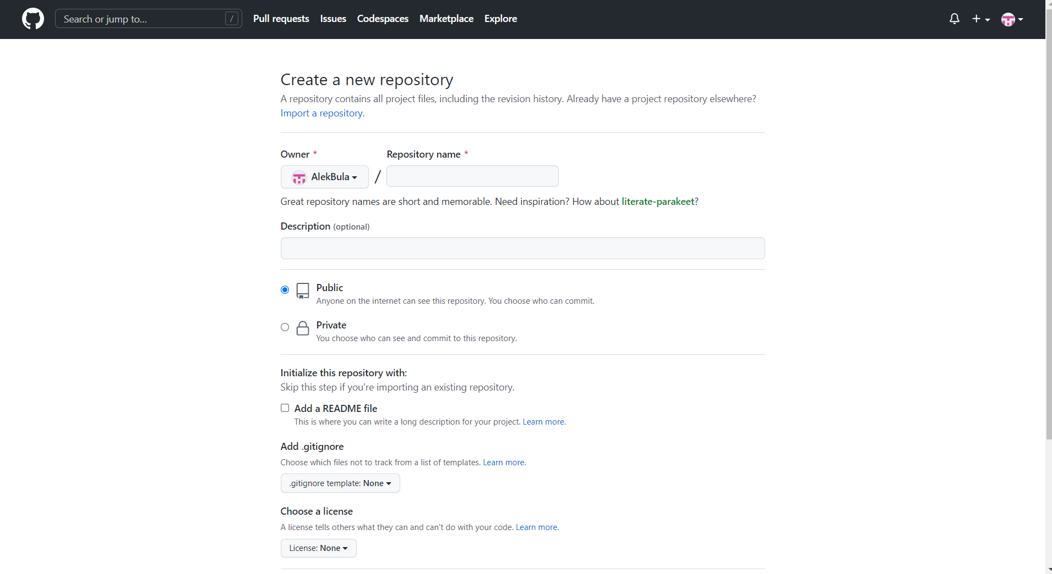

Рисунок 6 - страница создания репозитория

Отмечаем “public” – чтобы репозиторий был публичным и был виден другим пользователям



Рисунок 7 - создание репозитория "create repository"

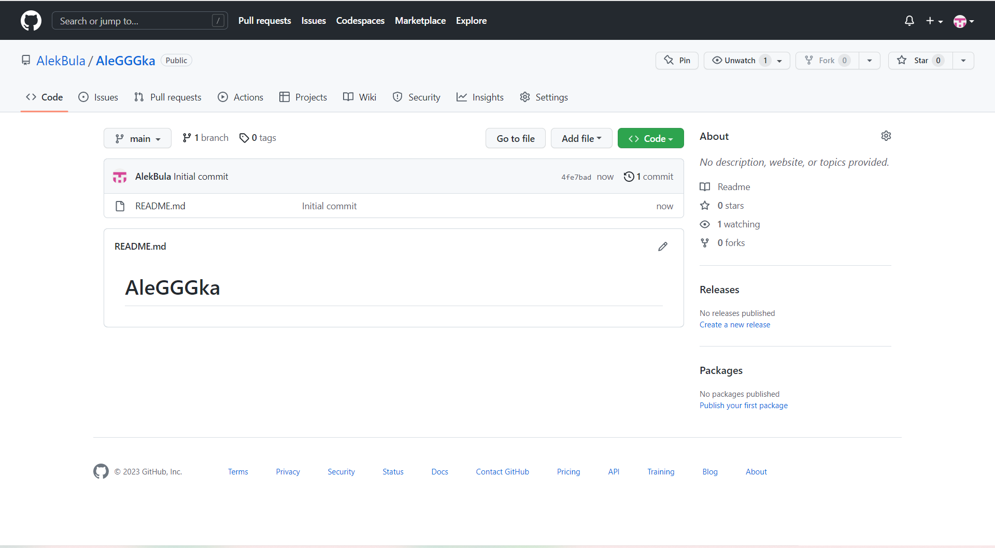

Рисунок 8 созданный репозиторий

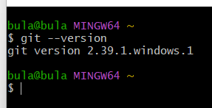

Рисунок 9 проверка версии гита

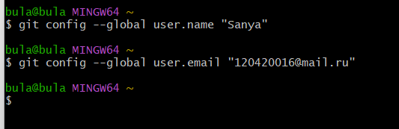

Рисунок 10 настройка пользователя

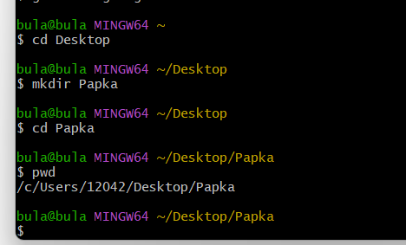

Рисунок 11 создание папки

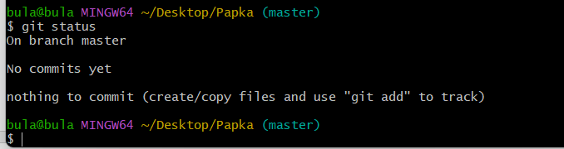

Рисунок 12 просмотр статусов коммитов

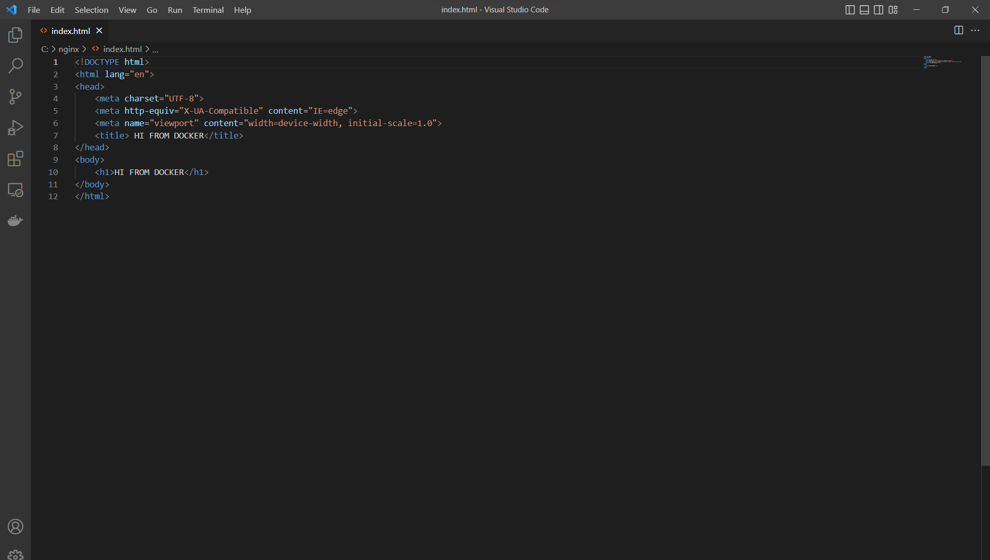

Рисунок 13 cоздаем файл Visual Studio Code и прописываем Hello World (code .)

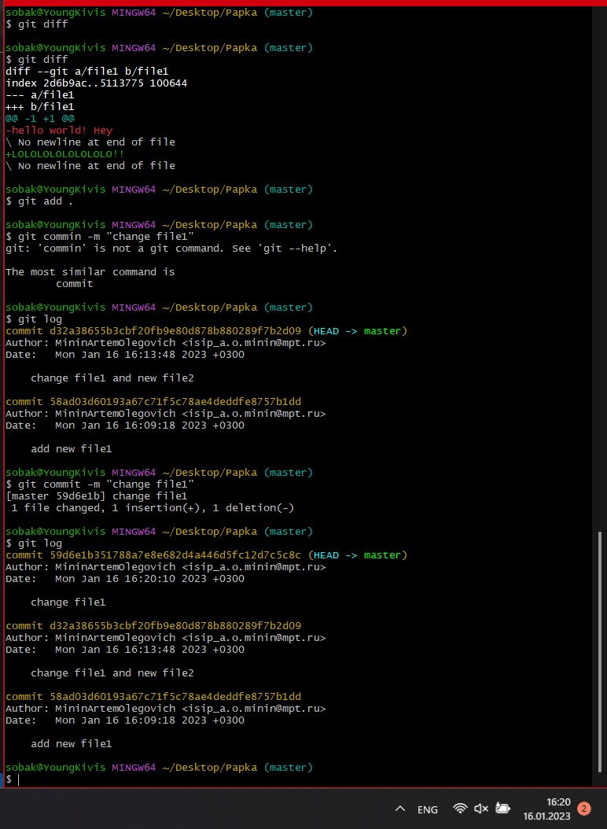

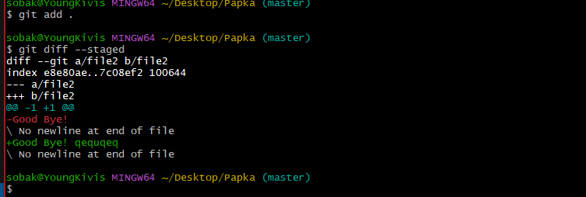

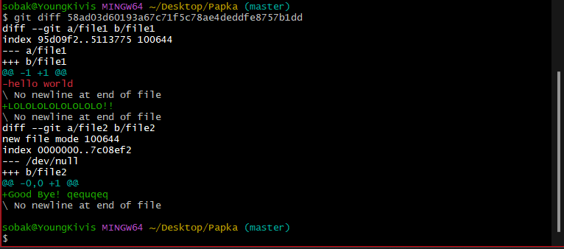

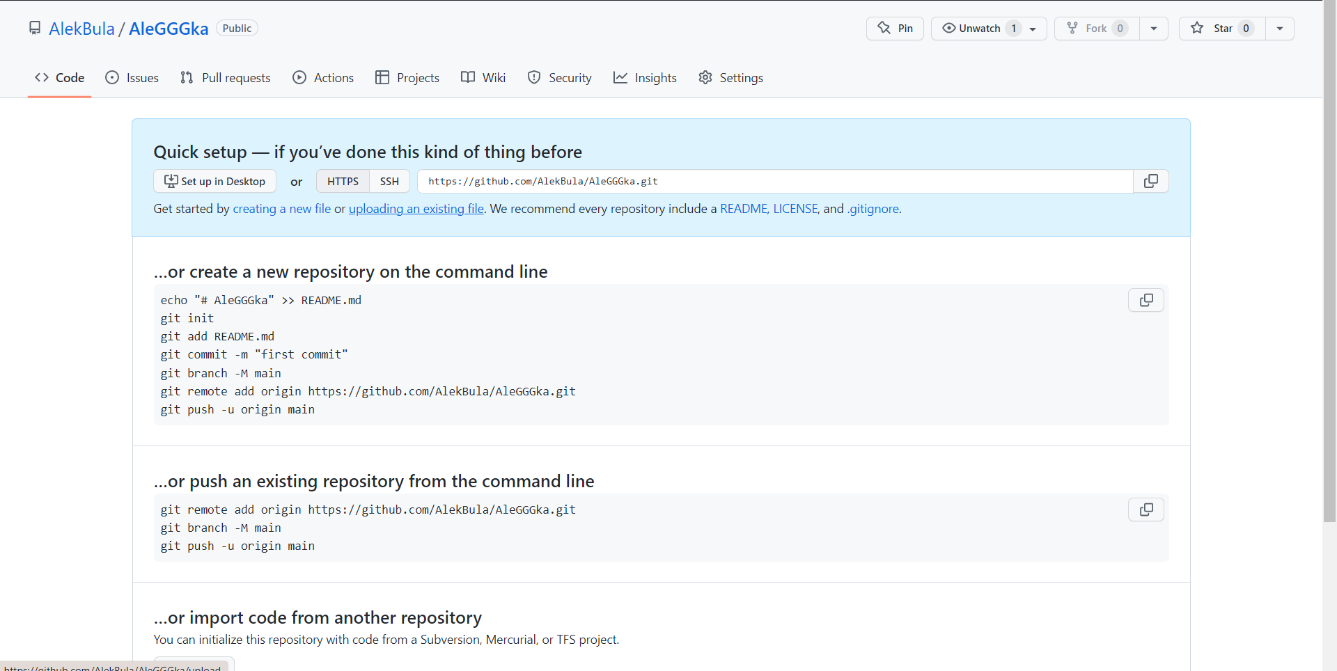

Рисунок 14 добавление файлов в репозиторий (uploading an existing file)

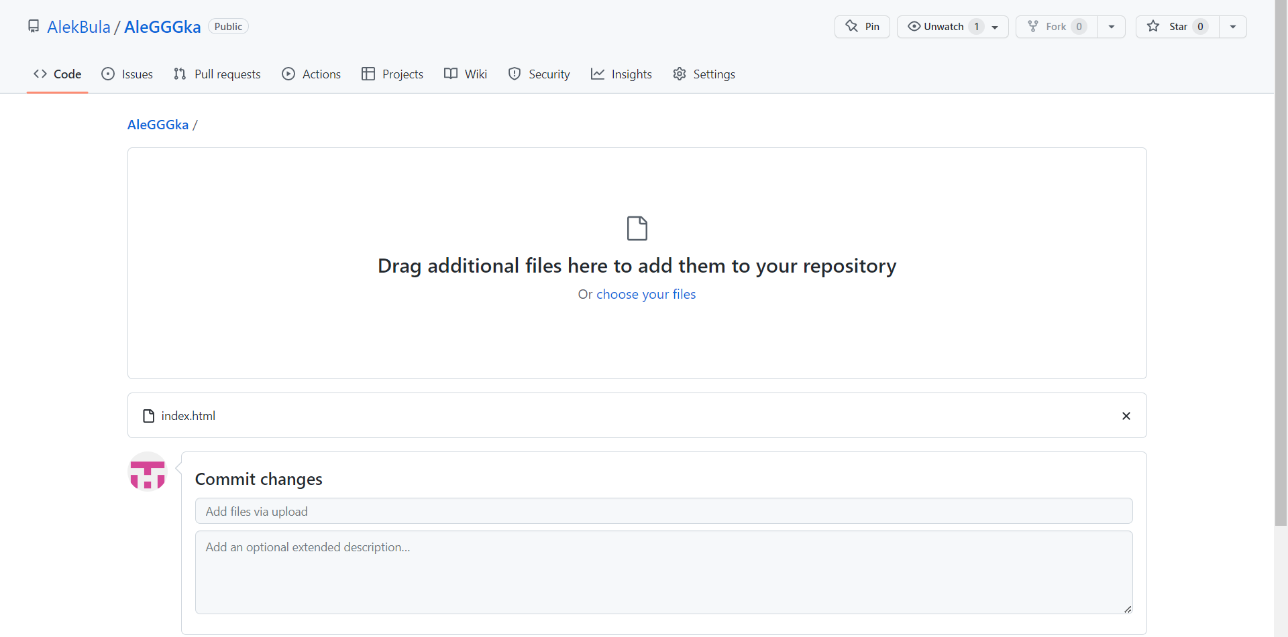

Рисунок 15 добавление файла в репозиторий



Рисунок 16 сохранение изменений

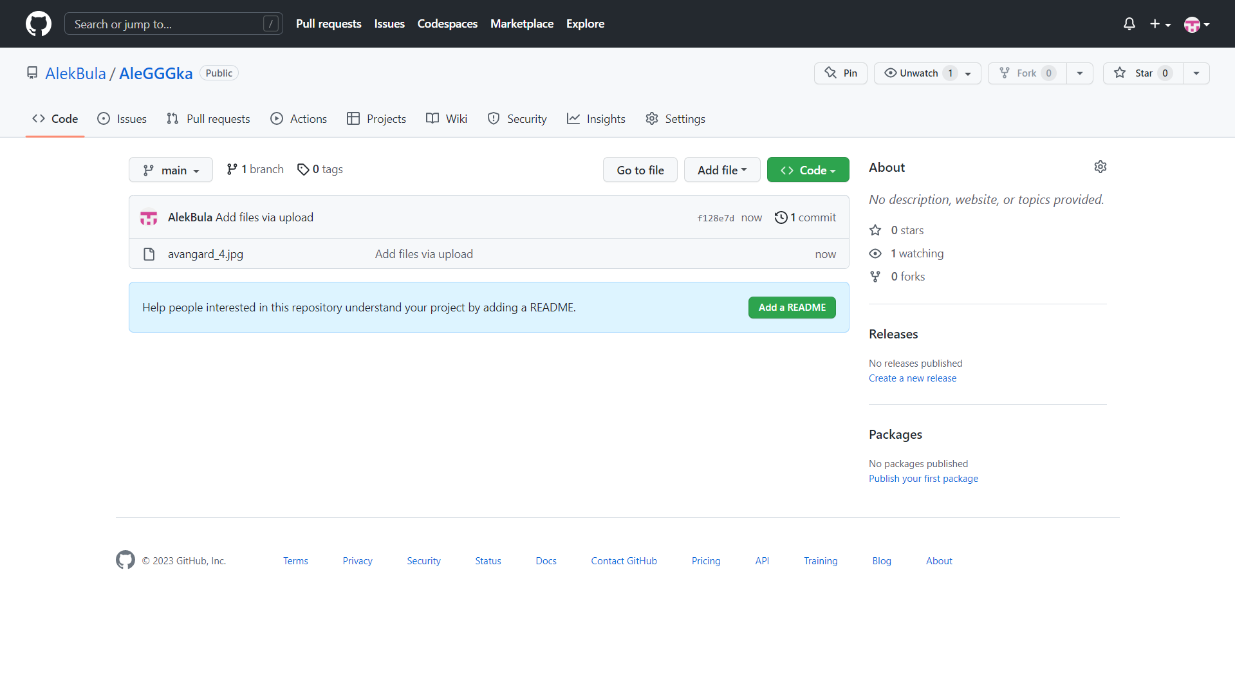

Рисунок 17 файл добавлен в репозиторий

Вывод: создали профиль на GitHub и отправили репозиторий на GitHub